2-1

1. 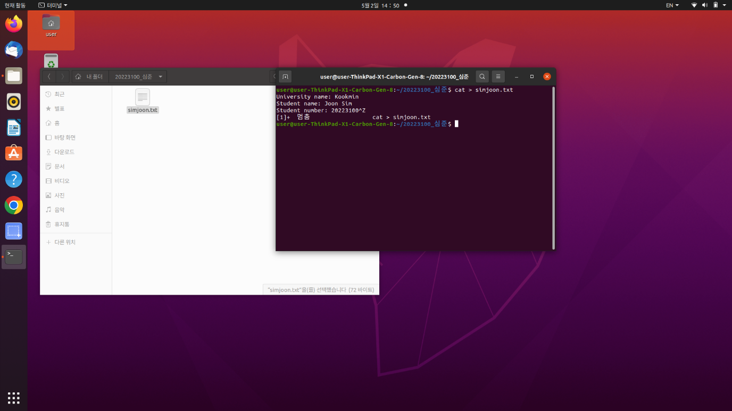
2. 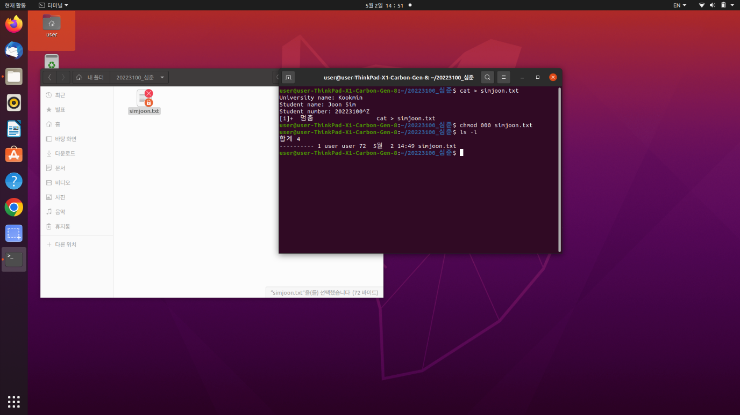

1. 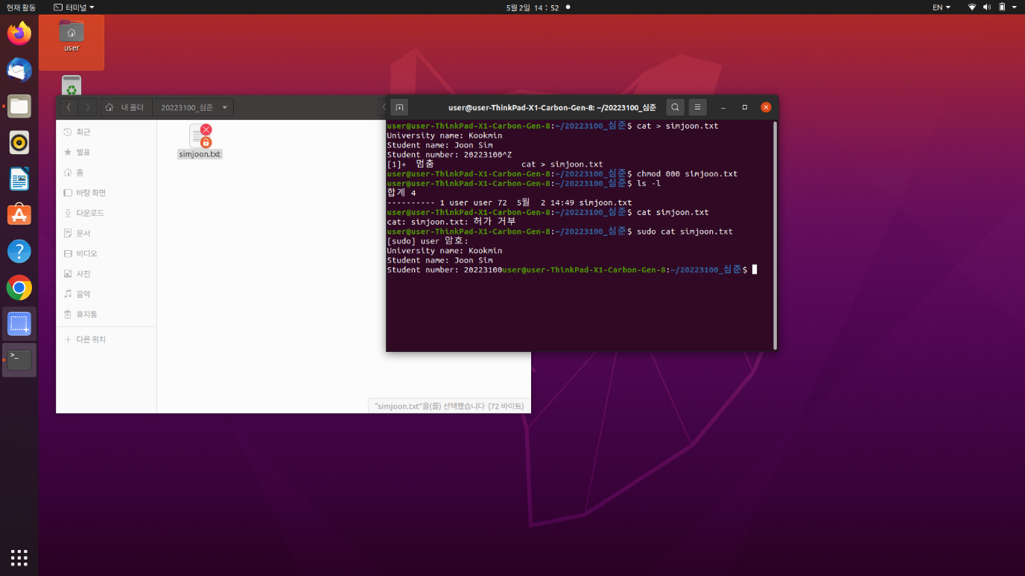
2. 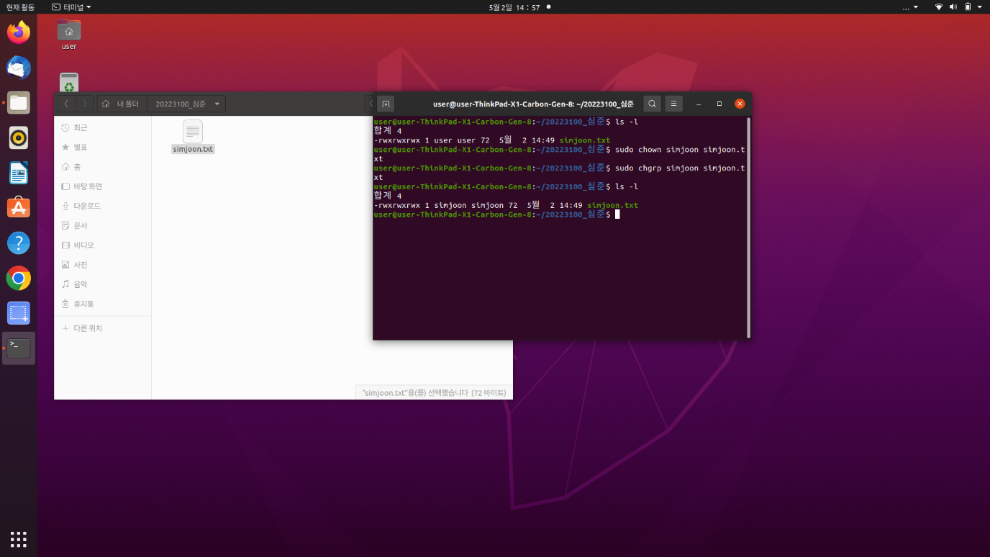
3. 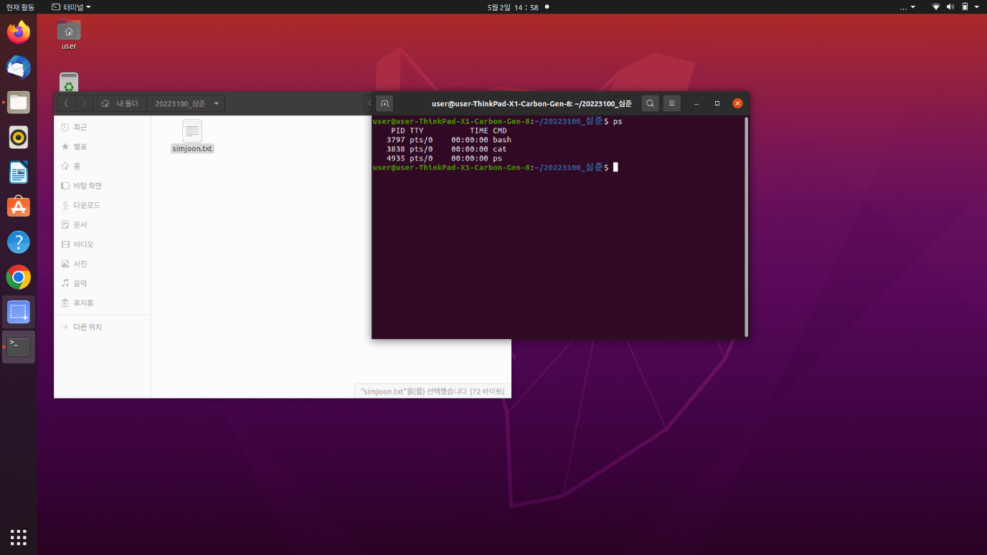
4. 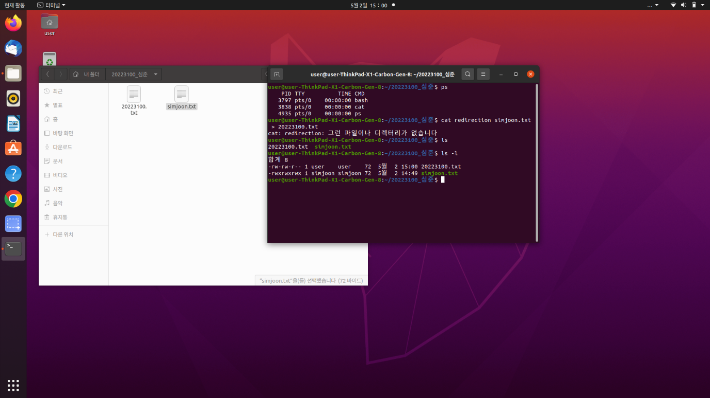
5. 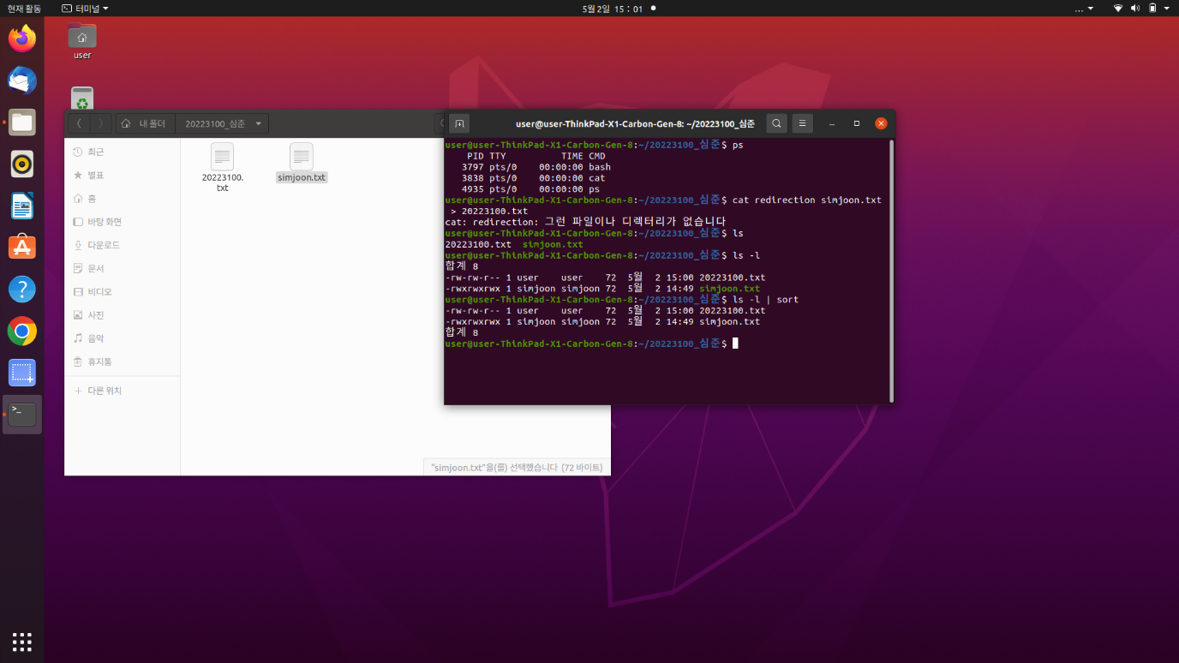
6. 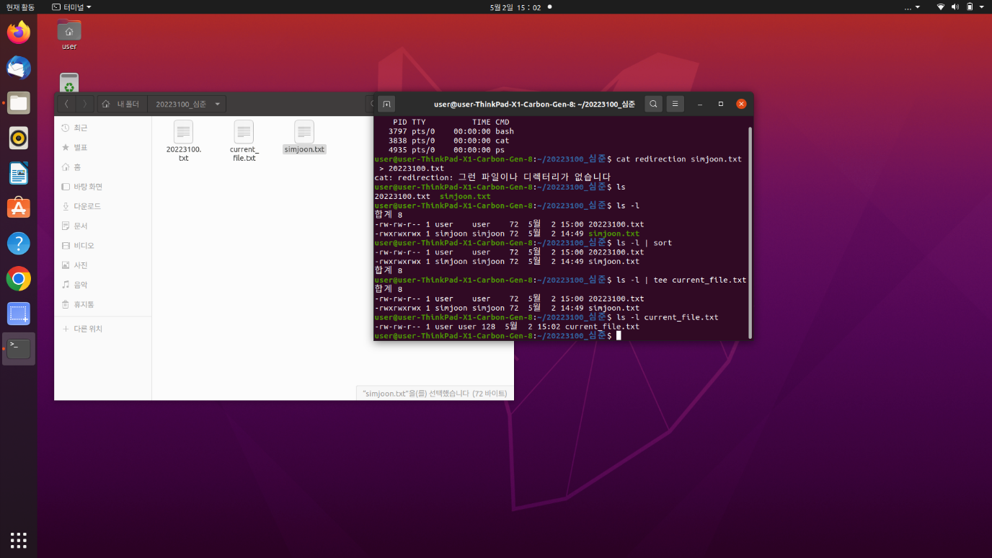
7. Chown: 파일과 디렉토리의 소유자 설정 (수퍼유저만 가능)

Chmod: 파일과 디렉토리의 사용권한 설정 (수퍼유저, 파일 소유자 가능)

2-2

1. 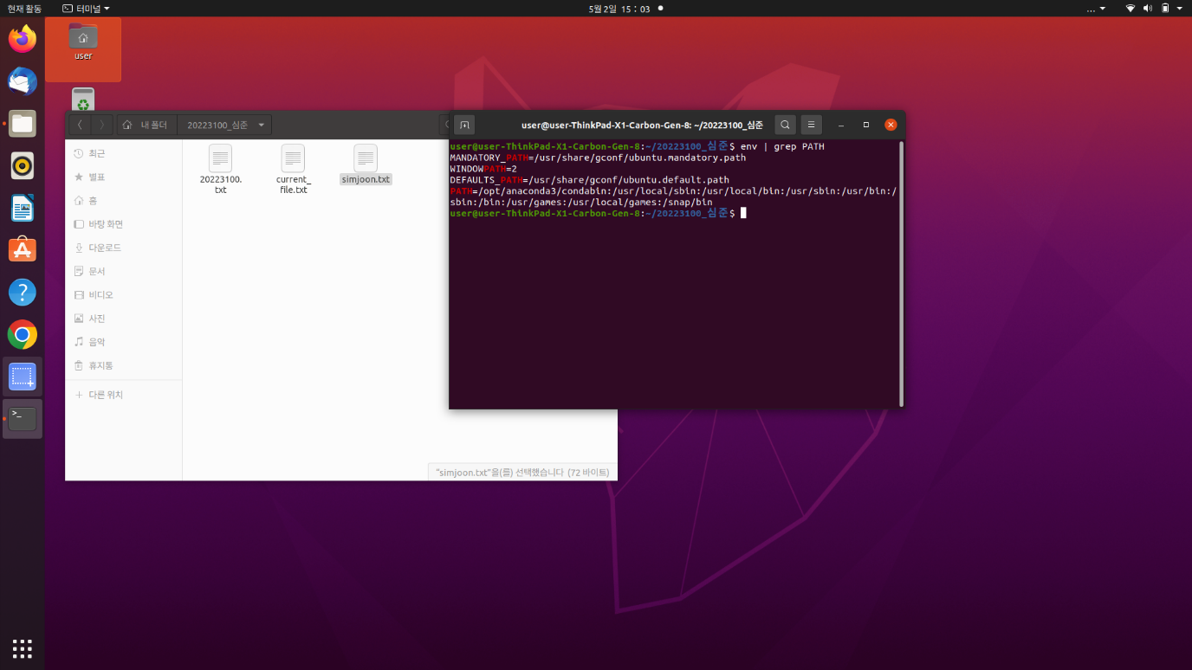
2. 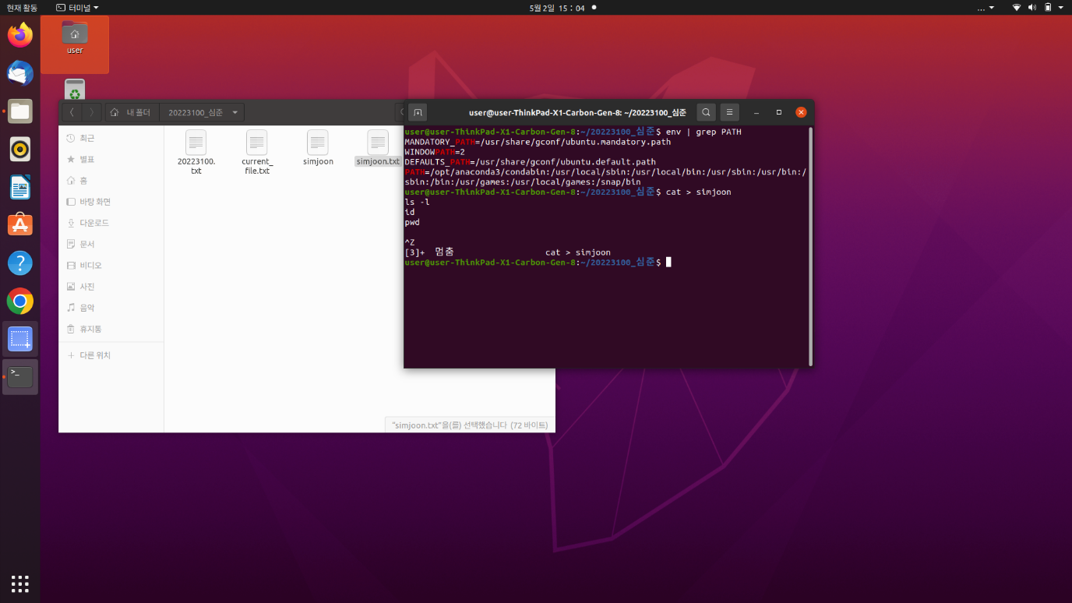
3. 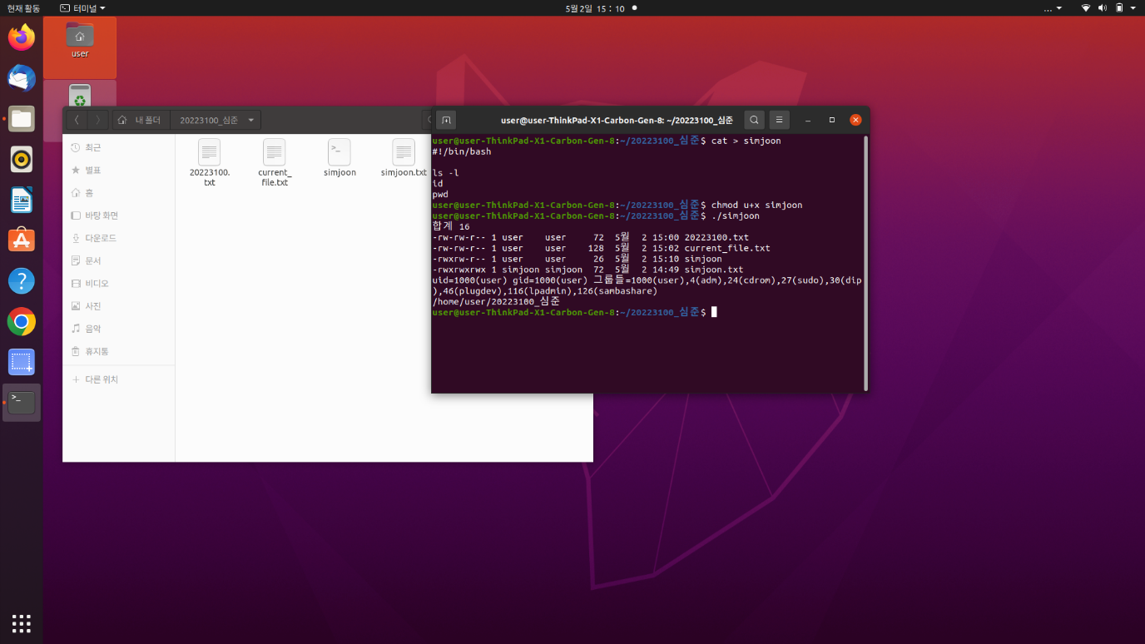
4. 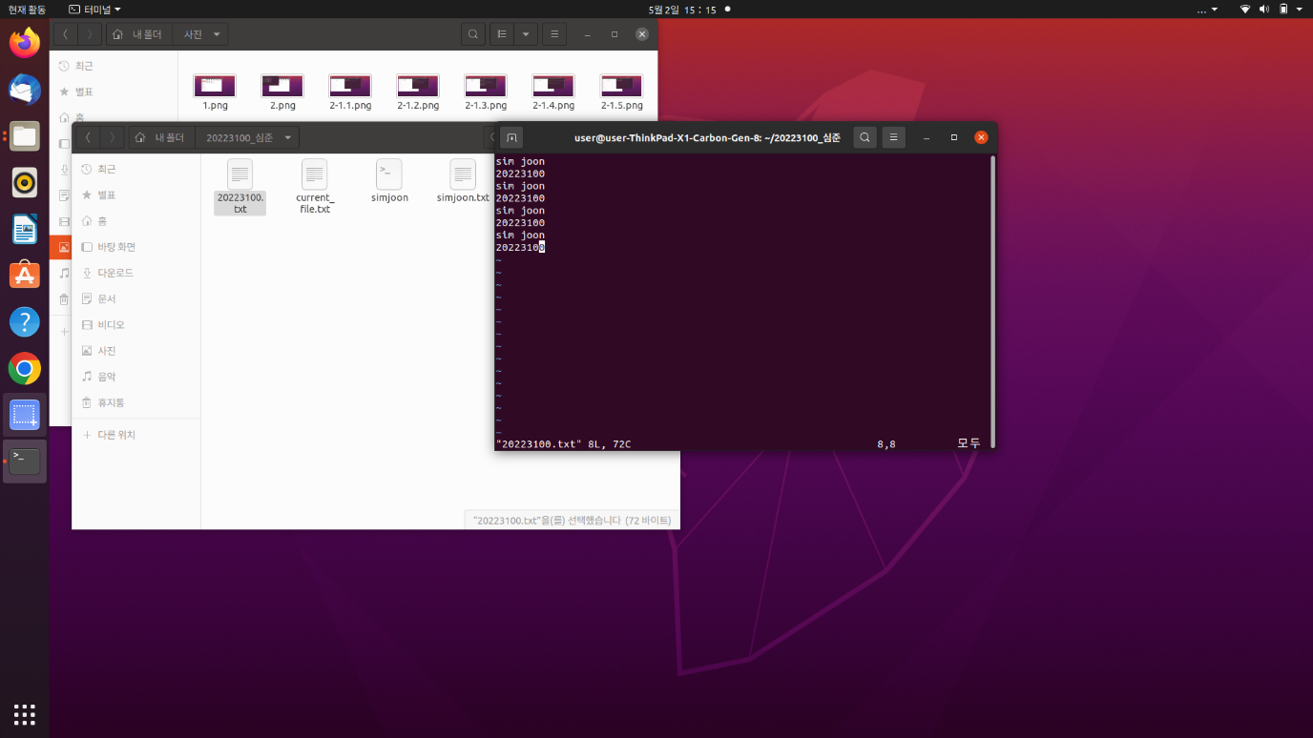
5. 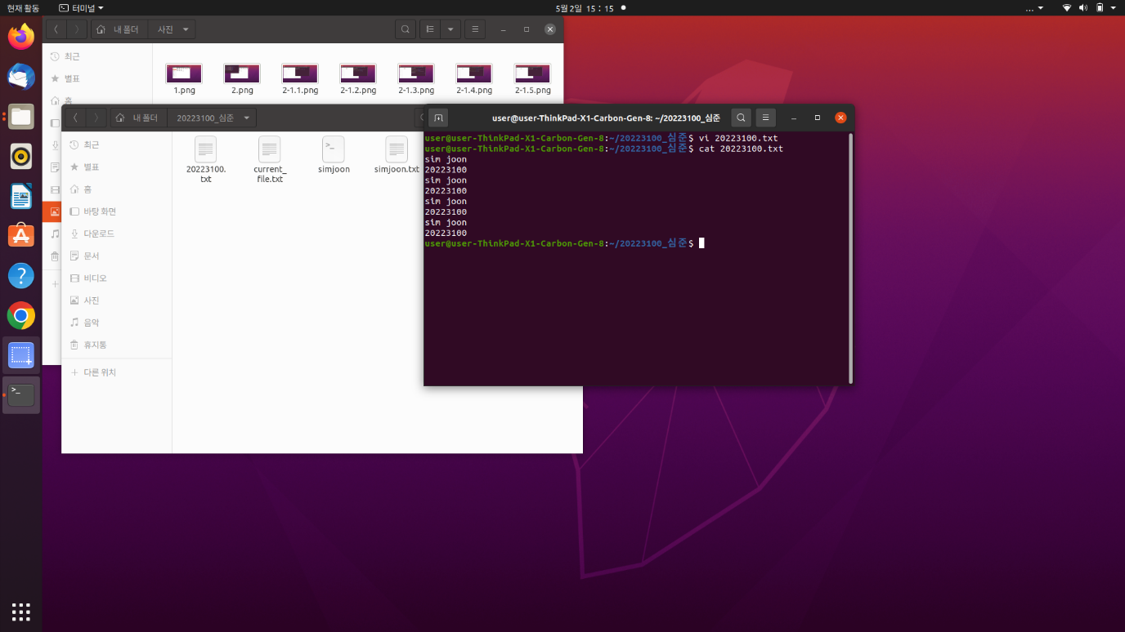
6. 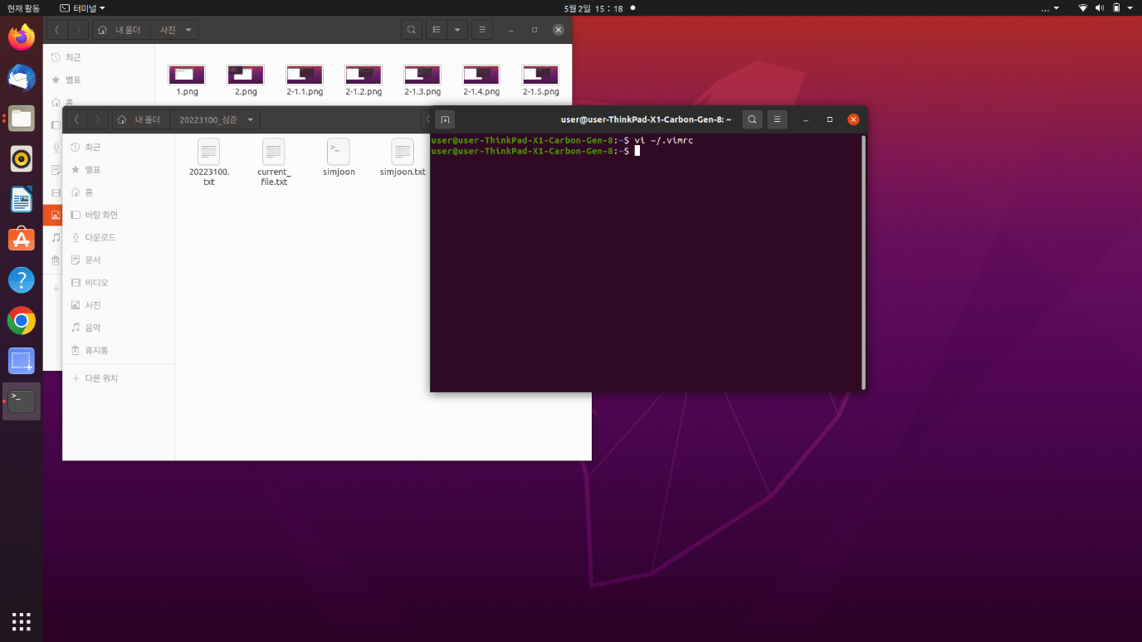
7. 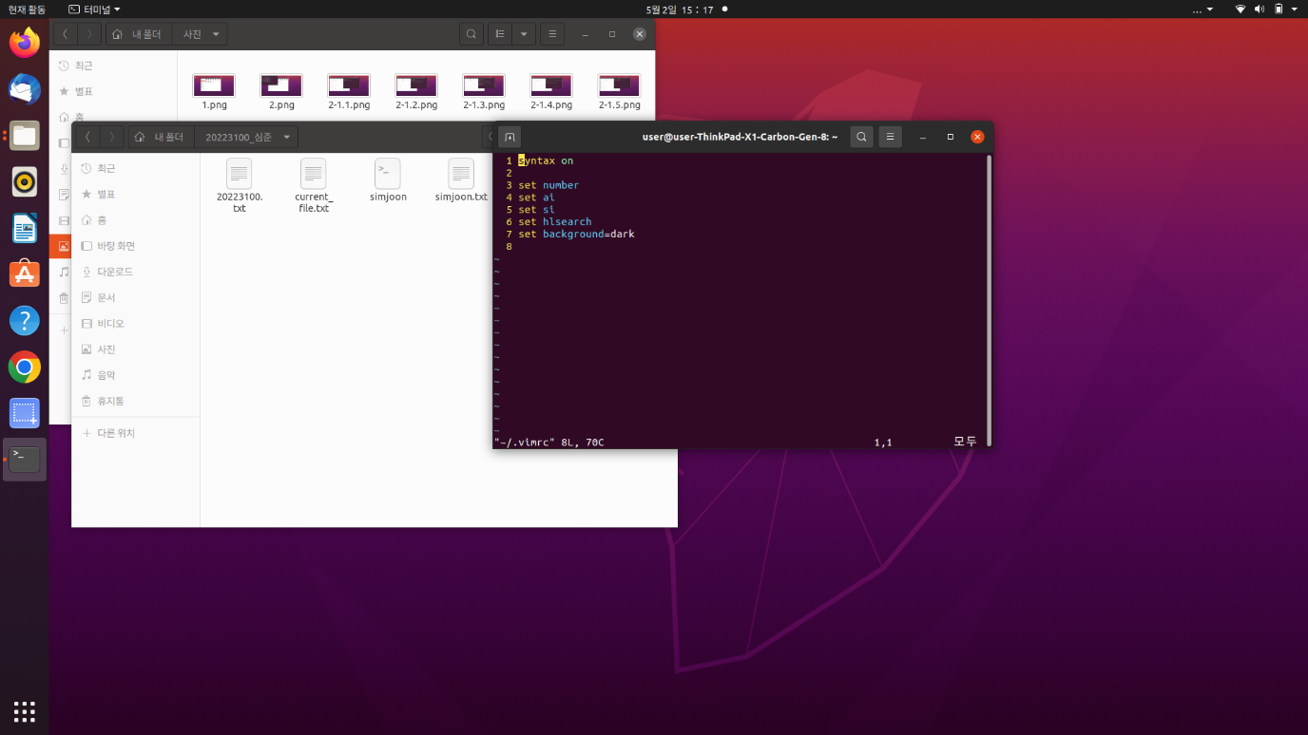
8. 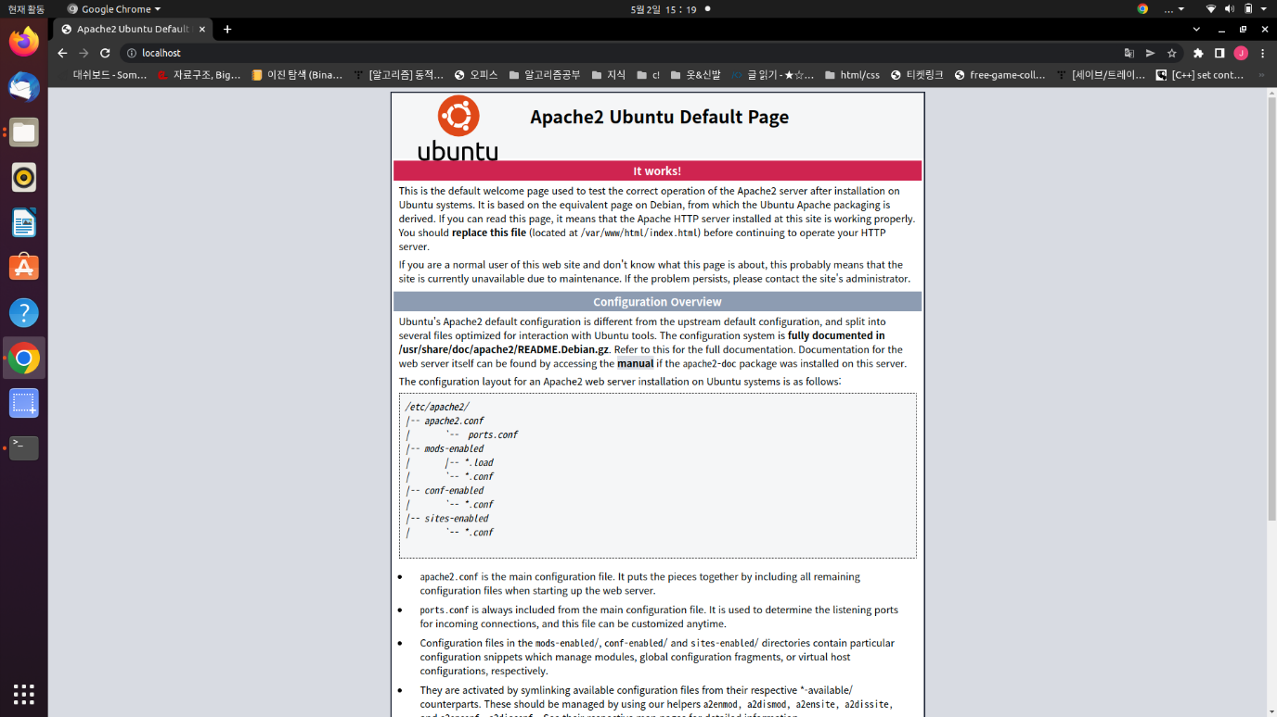
9. 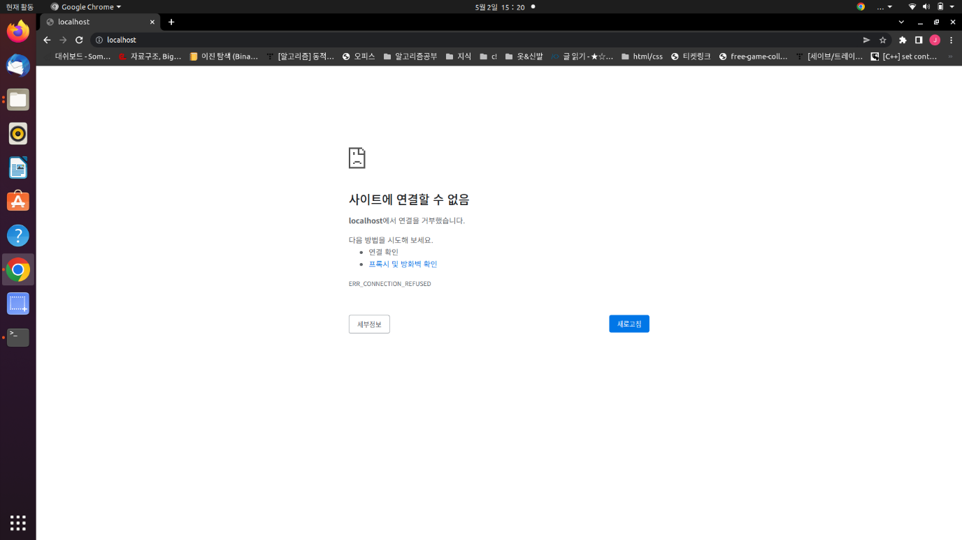
10. 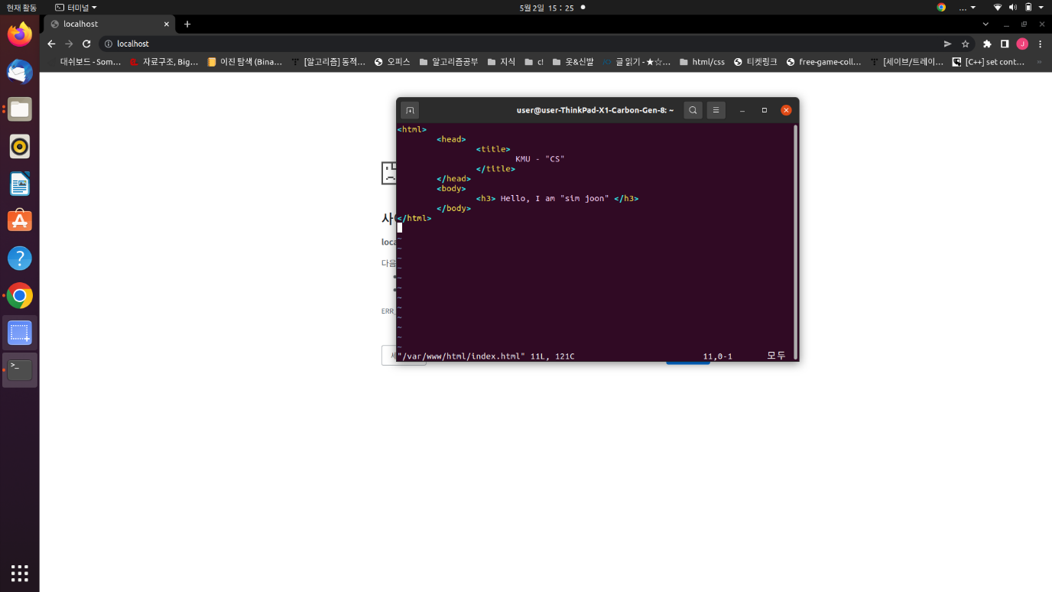
11. 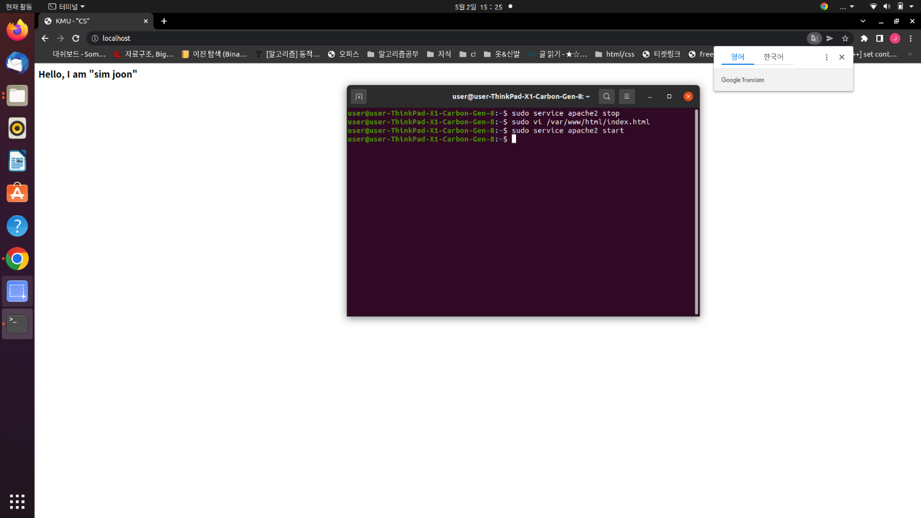
12. 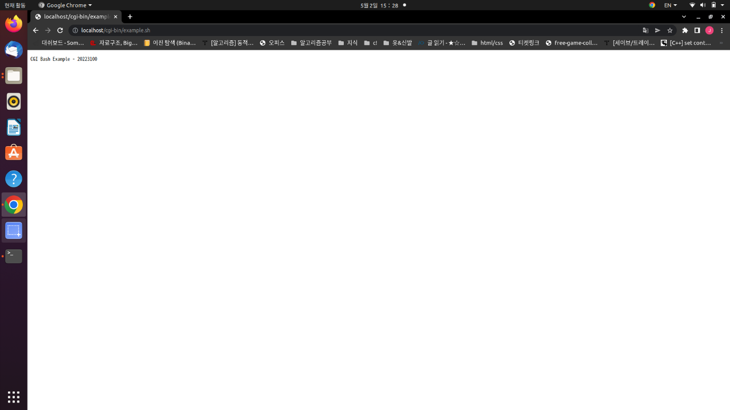
13. 입력 모드 -파일의 내용을 텍스트로 편집할 수 있음 , 명령모드 - 파일을 열고 (vi ) 들어온 후 최초 상태, 명령어 사용 가능 , ex 모드 - write, cancel, quit, help 와 같은 기능을 이용할 수 있는 실행 모드
14. Diff 파일이름1 파일이름2 | head -n 5